# 本周情况汇总：

2022年2月19日（周六） — 2022年2月25日（周五）

自动化晨检执行情况汇总如下：

## 统一销售门户（STSP）

|  |  |  |  |  |  |
| --- | --- | --- | --- | --- | --- |
| **执行失败原因** | **类型** | **是否被测系统原因** | **本周出现次数** | **是否闭环** | **是否已解决** |
| 弹出异常弹窗undefined。 | 系统原因 | 是 | 3 | 否 | 否 |
| 拆机页面弹出异常弹窗Internal Server Error。 | 系统原因 | 是 | 1 | 否 | 否 |
| 去结算时弹窗提示：“产品【移动电话】对应设备号【18917130934】已在在途订单里被选购，请重新选号！”。 | 系统原因 | 是 | 1 | 是 | 是 |
| 设备号未勾选上，重跑已通过。 | 执行机原因 | 否 | 1 | 是 | 是 |
| 进入到进度查询界面时，流水号未生成。 | 系统原因 | 是 | 1 | 是 | 是 |
| 订单生成后，五分钟内未完工。 | 系统原因 | 是 | 1 | 是 | 是 |
| 进入综资IBP界面时，登录入口已关闭，用户可通过ITSM申请开通通过统一认证的方式登录WOP | 系统原因 | 是 | 1 | 是 | 是 |
| 新建地址完成后，页面弹出报错提示框（综资地址表示不能为空，新建出错） | 系统原因 | 是 | 3 | 是 | 否 |
| 打开url时，页面卡在登录界面。 | 系统原因 | 是 | 1 | 否 | 否 |

详情如下：

1. 【系统原因】停机页面弹出异常弹窗undefined。**（未闭环处理）**

20220222（周二）2个案例：【CDMA挂失停机】、【CDMA挂失复机】

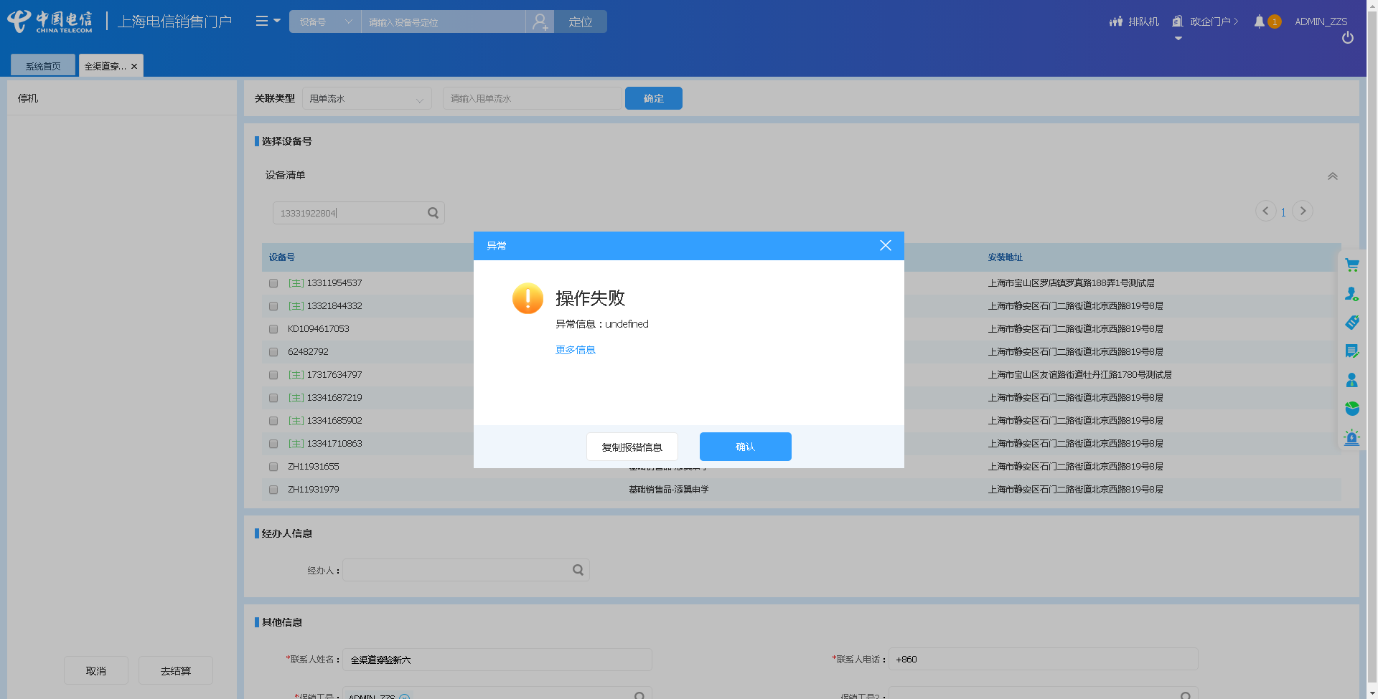

1. 【系统原因】补换卡页面弹出异常弹窗undefined。**（未闭环处理）**

20220222（周二）1个案例：【补换卡】

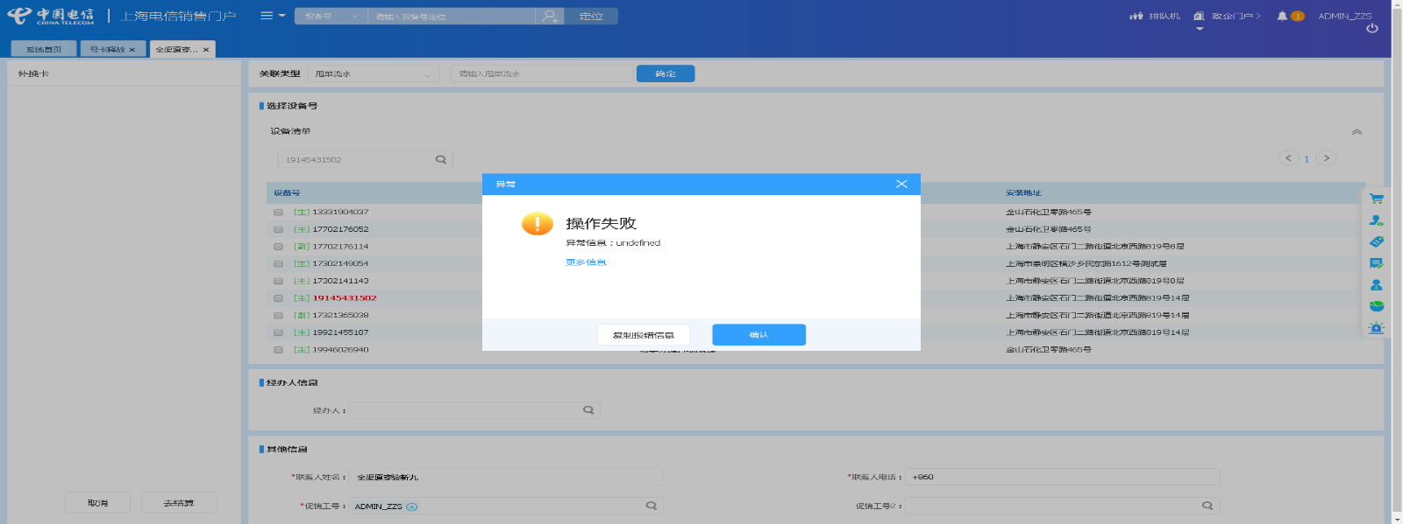

1. 【系统原因】拆机页面弹出异常弹窗Internal Server Error。**（未闭环处理）**

20220222（周二）1个案例：【黑色污染违章停机资产，不允许用户要求拆机】

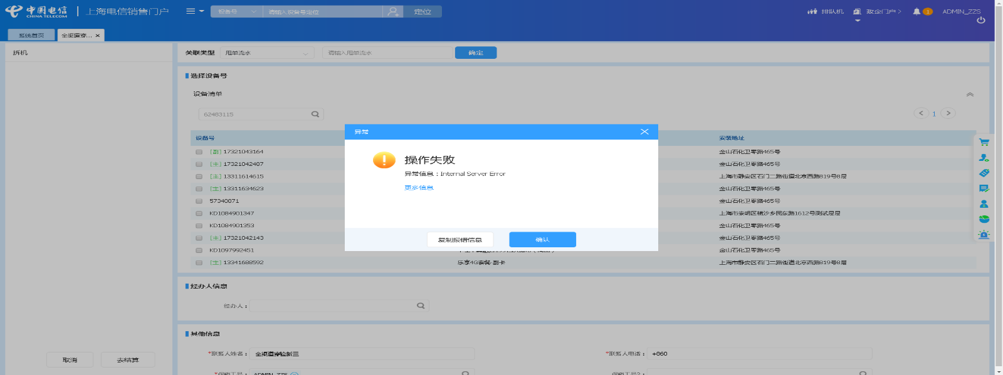

1. 【系统原因】去结算时弹窗提示：“产品【移动电话】对应设备号【18917130934】已在在途订单里被选购，请重新选号！”。**（闭环已处理）**

20220220（周日）1个案例：【组合商品续约互转变更+副卡】

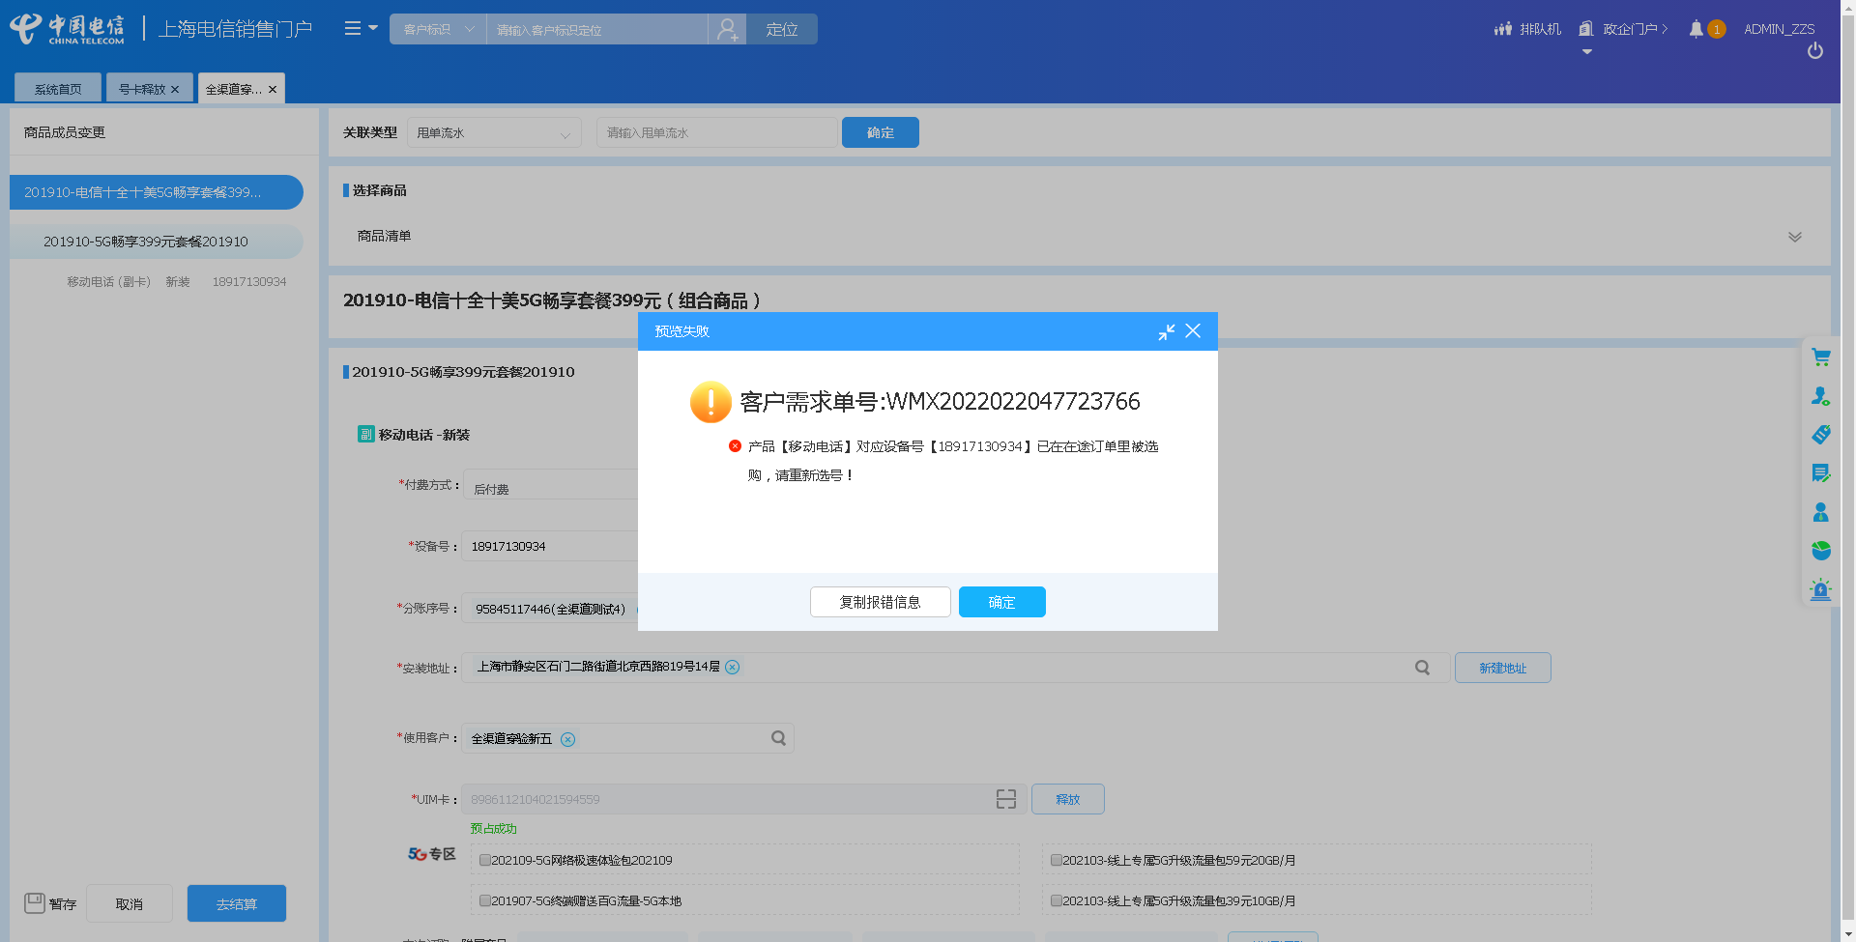

1. 【执行机原因】设备号未勾选上，重跑已通过。**（闭环已处理）**

20220224（周四）1个案例：【主副卡一起过户】

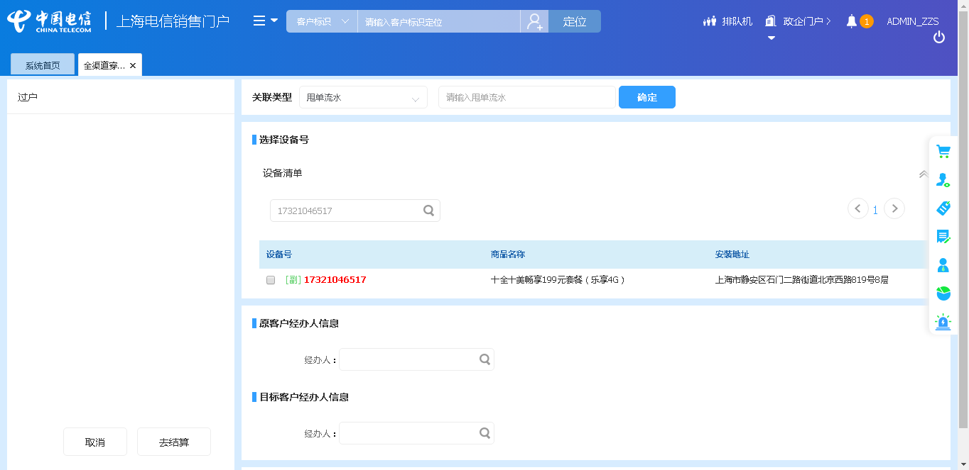

1. 【系统原因】进入到进度查询界面时，流水号未生成。**（闭环已处理）**

20220221（周一）1个案例：【新装固定电话】

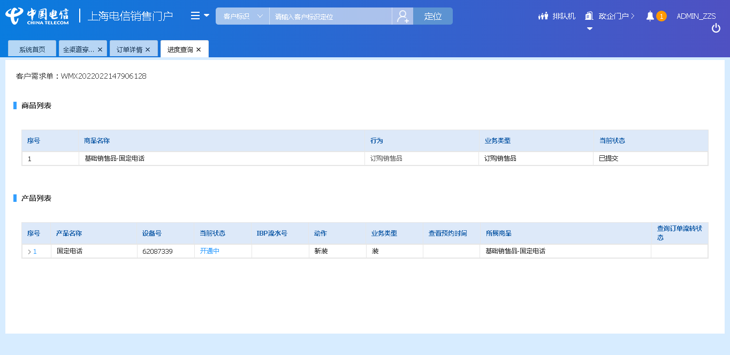

1. 【系统原因】订单生成后，五分钟内未完工。**（闭环已处理）**

20220221（周一）1个案例：【移动电话改性能】。77和99执行机

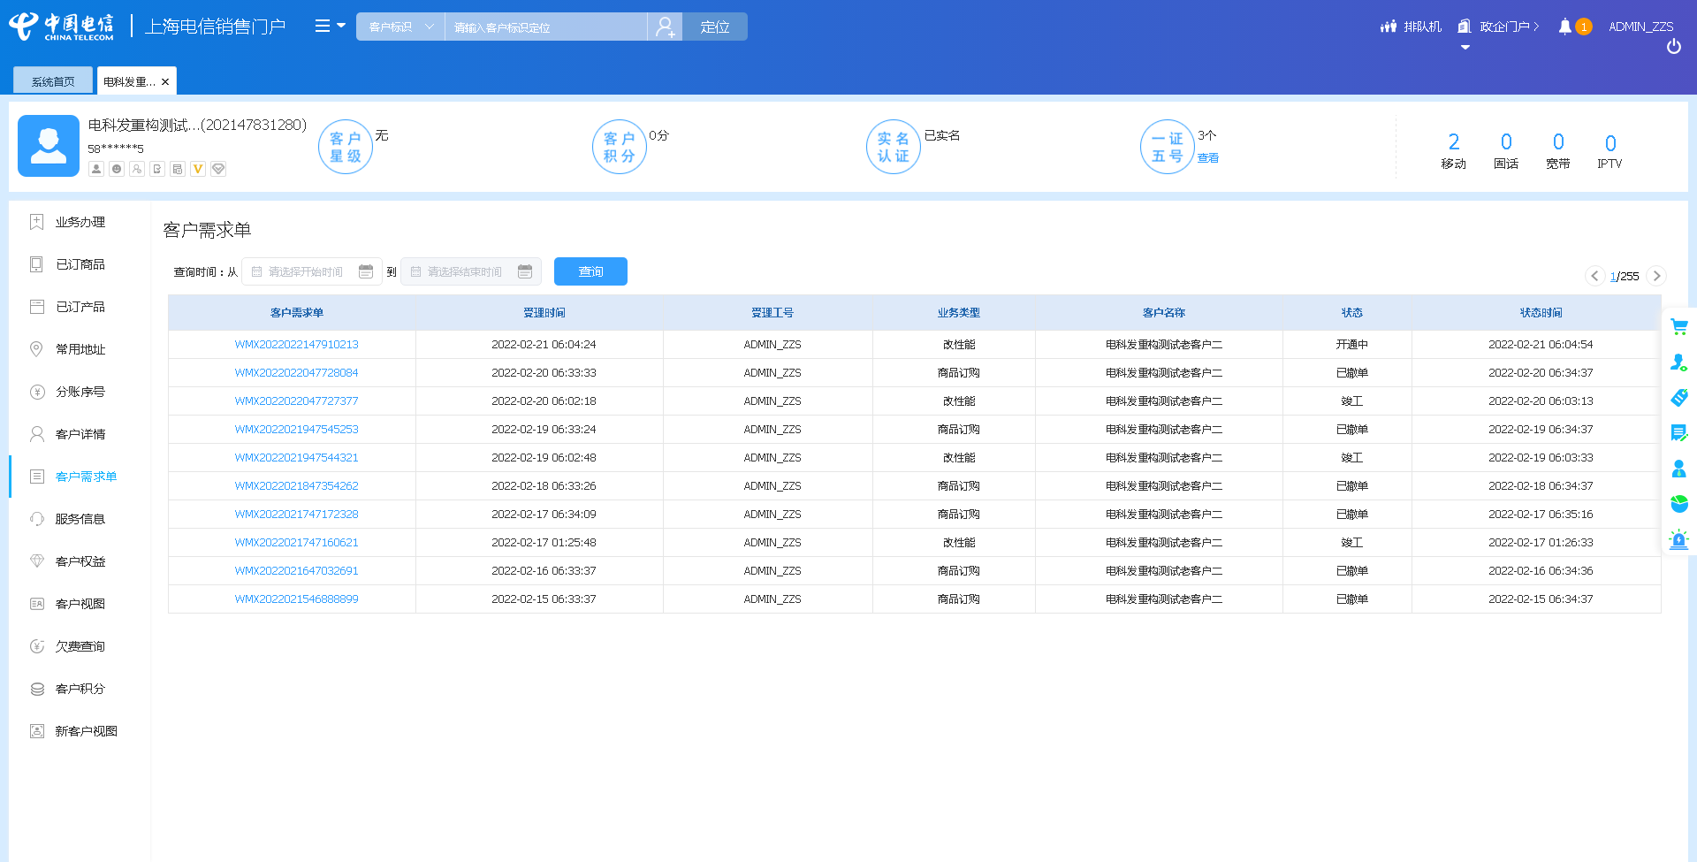

1. 【系统原因】进入综资IBP界面时，登录入口已关闭，用户可通过ITSM申请开通通过统一认证的方式登录WOP。**（闭环已处理）**

20220222（周二）1个案例：【新装固定电话】

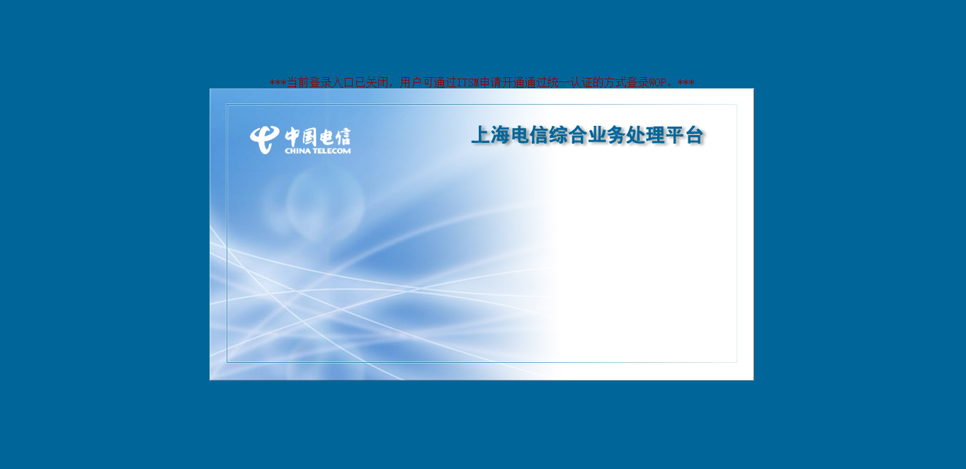

1. 【系统原因】新建地址完成后，页面弹出报错提示框（综资地址表示不能为空，新建出错）。**（闭环，处理中）**

20220223（周三）1个案例：【新建地址】

20220224（周四）1个案例：【新建地址】

20220225（周五）1个案例：【新建地址】

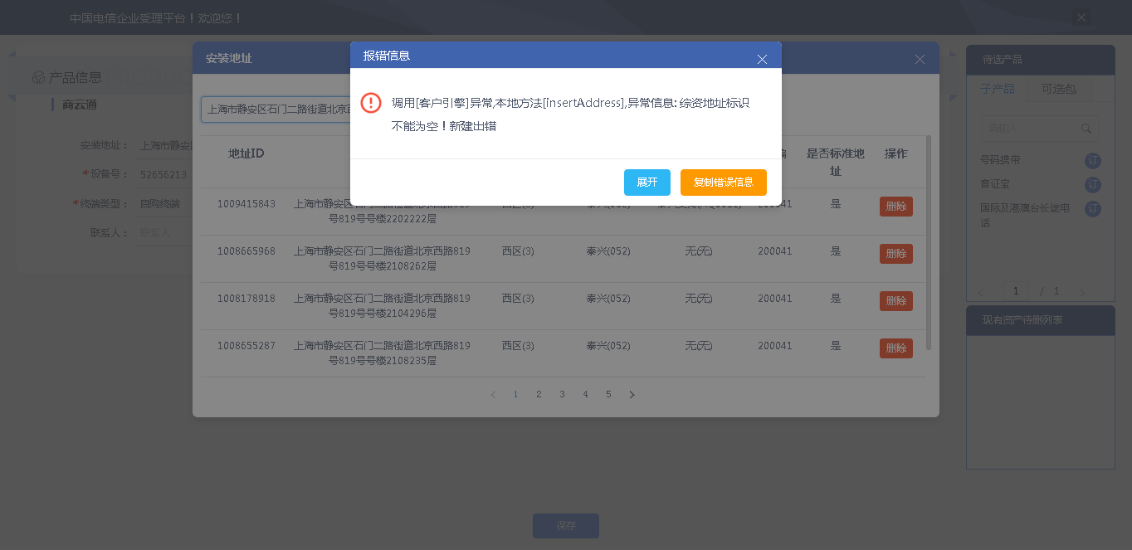

1. 【系统原因】打开url时，页面卡在登录界面。**（未闭环处理）**

20220225（周五）1个案例：【新装固定电话】

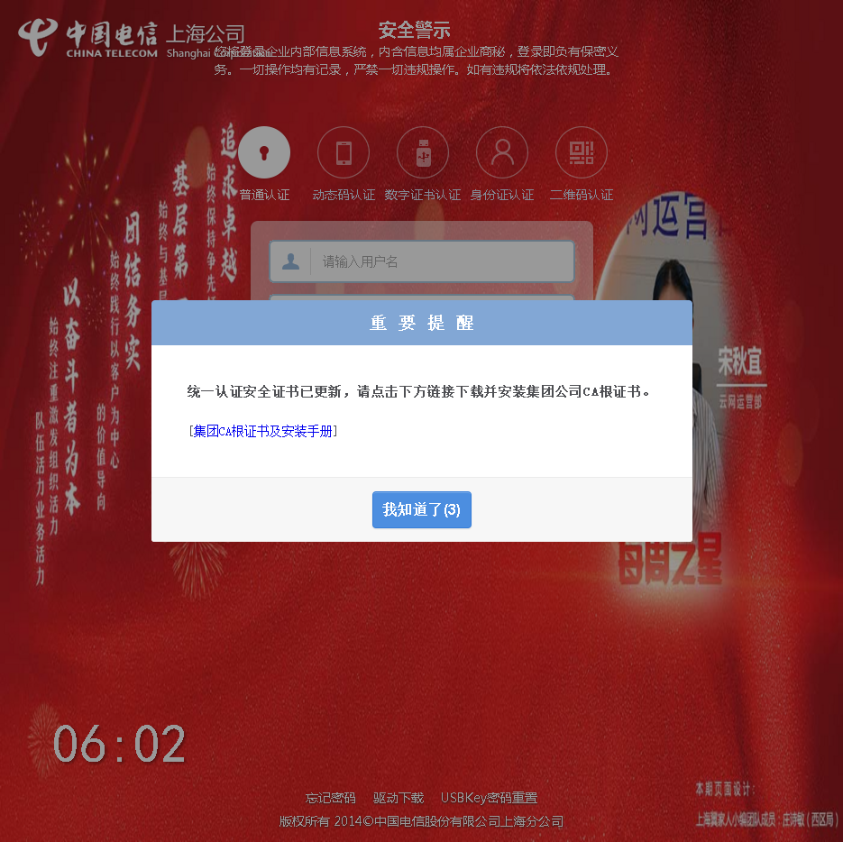

## 政企受理工作台（BIZ）

|  |  |  |  |  |  |
| --- | --- | --- | --- | --- | --- |
| **执行失败原因** | **类型** | **是否被测系统原因** | **本周出现次数** | **是否闭环** | **是否已解决** |
| 进入综资IBP界面时，登录入口已关闭，用户可通过ITSM申请开通通过统一认证的方式登录WOP。 | 系统原因 | 是 | 2 | 是 | 是 |
| 打开url时，页面卡在登录界面。 | 系统原因 | 是 | 2 | 否 | 否 |
| 新建地址完成后，页面弹出报错提示框（综资地址表示不能为空，新建出错）。 | 系统原因 | 是 | 3 | 是 | 否 |

详情如下：

1. 【系统原因】进入综资IBP界面时，登录入口已关闭，用户可通过ITSM申请开通通过统一认证的方式登录WOP。**（闭环已处理）**

20220222（周二）2个案例：【商云通新建】、【天翼云主机新建】



1. 【系统原因】打开url时，页面卡在登录界面。**（未闭环处理）**

20220222（周二）1个案例：【新装-全球会易通】

20220223（周三）1个案例：【新装-全球会易通】



1. 【系统原因】新建地址完成后，页面弹出报错提示框（综资地址表示不能为空，新建出错）。**（闭环，处理中）**

20220223（周三）1个案例：【商云通新建】

20220224（周四）1个案例：【商云通新建】

20220225（周五）1个案例：【商云通新建】



## CRM管理工作台（CMB）

无

## 能力开放平台

无

## IAM帐务服务专区

|  |  |  |  |  |  |
| --- | --- | --- | --- | --- | --- |
| **执行失败原因** | **类型** | **是否被测系统原因** | **本周出现次数** | **是否闭环** | **是否已解决** |
| 获取套餐流量总额有误，导致报错。 | 系统原因 | 是 | 1 | 是 | 是 |

详情如下：

1. 【系统原因】获取套餐流量总额有误，导致报错。**（闭环已处理）**

20220221（周一）1个案例：【单月套餐使用情况和历史套餐使用情况】

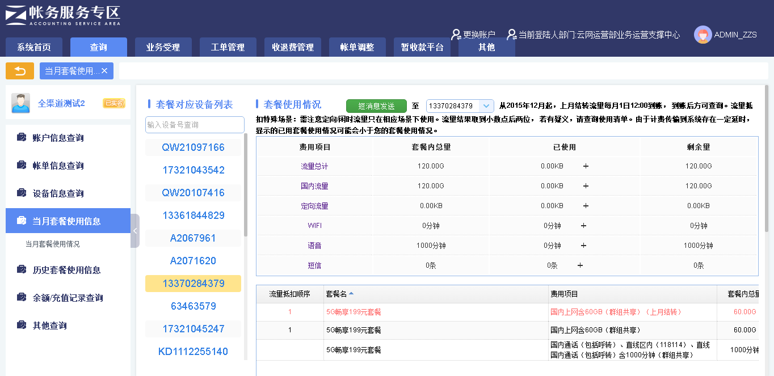

## IAM帐务服务专区（备机）

无

## 计费巡查

无

## MSS巡查

无

## 多媒体（园区）

|  |  |  |  |  |  |
| --- | --- | --- | --- | --- | --- |
| **执行失败原因** | **类型** | **是否被测系统原因** | **本周出现次数** | **是否闭环** | **是否已解决** |
| 进入到宽带资源及速率界面时，未找到宽带提速包。 | 数据原因 | 否 | 1 | 是 | 是 |

详情如下：

1. 【数据原因】进入到宽带资源及速率界面时，未找到宽带提速包。**（闭环，已处理）**

20220223（周三）1个案例：【客户引擎销售品资产信息主动提醒】

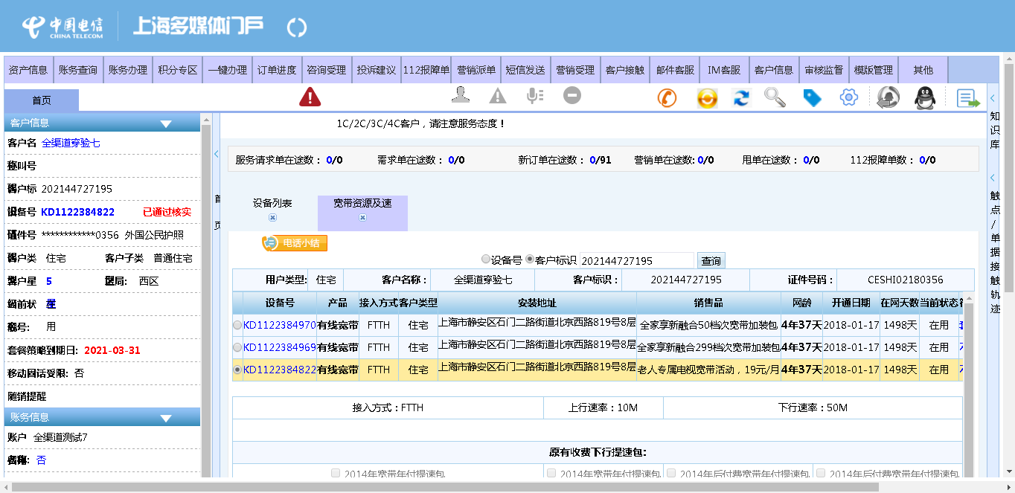

## 多媒体（周家渡）

|  |  |  |  |  |  |
| --- | --- | --- | --- | --- | --- |
| **执行失败原因** | **类型** | **是否被测系统原因** | **本周出现次数** | **是否闭环** | **是否已解决** |
| 进入到宽带资源及速率界面时，未找到宽带提速包。 | 数据原因 | 否 | 1 | 是 | 是 |
| 页面加载超时，导致未进入到多媒体门户。 | 系统原因 | 是 | 3 | 是 | 是 |

详情如下：

1. 【数据原因】进入到宽带资源及速率界面时，未找到宽带提速包**（闭环已处理）**

20220223（周三）1个案例：【客户引擎销售品资产信息主动提醒】



1. 【系统原因】页面加载超时，导致未进入到多媒体门户页面加载超时，导致未进入到多媒体门户**（闭环已处理）**

20220224（周四）2个案例：【查询uim卡激活信息】、【查询产品实例详情】

20220225（周五）1个案例：【查询uim卡激活信息】

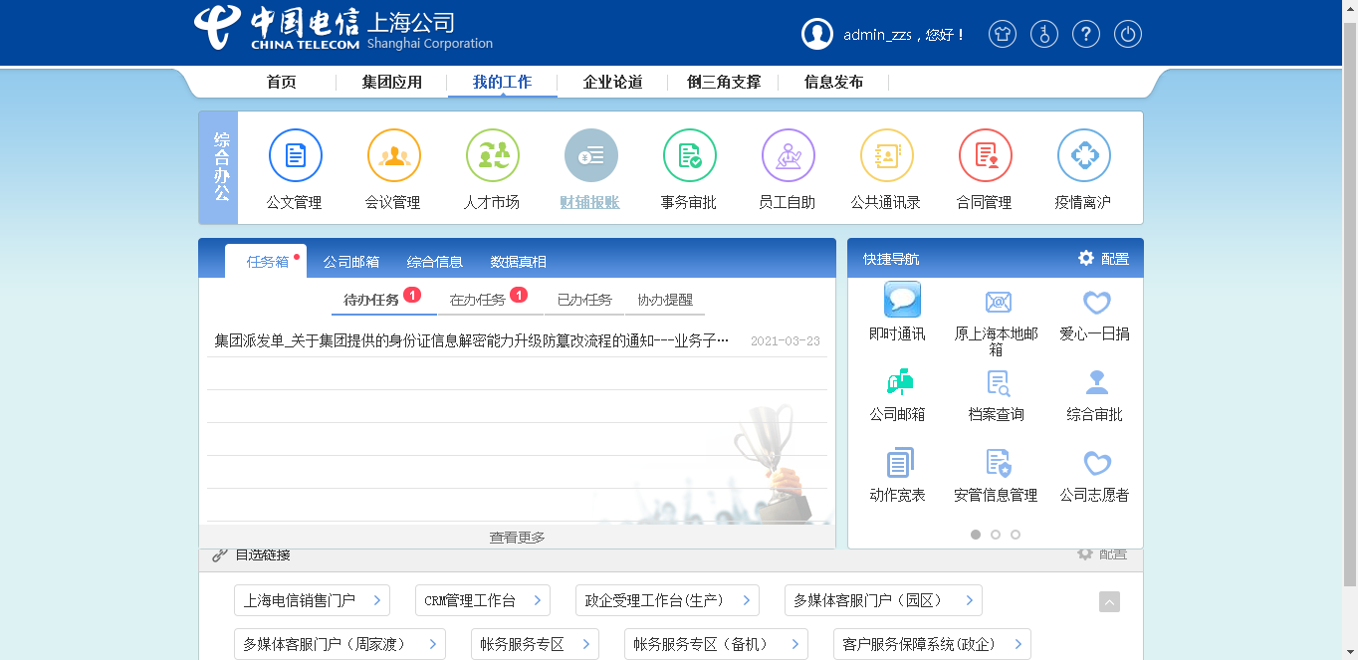

## ABP批价

无

## 当天0-5点IAM充值订单数稽核

无

## 当天0-5点CRM订单数稽核

无

# 上周未闭环问题跟踪：

|  |  |  |  |  |  |
| --- | --- | --- | --- | --- | --- |
| **被测系统** | **执行失败原因** | **类型** | **是否被测系统原因** | **上周出现次数** | **解决情况** |
| 统一销售门户（STSP） | 弹出异常弹窗undefined。 | 系统原因 | 是 | 6 | 未解决。  随机偶发。 |
| 统一销售门户（STSP） | 选号码时弹出异常弹窗，内容为：[集团调用异常]预占失败，号码：17316575941，状态为占用。 | 系统原因 | 是 | 4 | 已解决。 |
| 统一销售门户（STSP） | 打开url时，页面卡在登录界面。 | 系统原因 | 是 | 3 | 未解决。 |